Pemilihan Dosen Berprestasi

Universitas Pakuan 2018

(Ditulis oleh : B.A | merans – 27 April 2018)

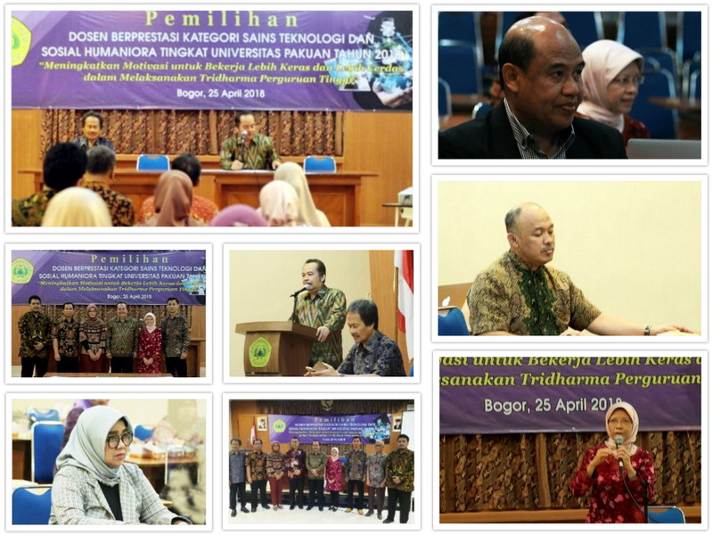
Unpak - Penyelenggaraan pemilihan dosen berprestasi untuk kategori Sains Teknologi dan Sosial Humaniora tingkat Universitas Pakuan 2018 dalam "Meningkatkan Motivasi untuk bekerja lebih keras dan cerdas dalam melaksanakan Tridharma Perguruan Tinggi". Kegiatan ini dilaksanakan di Aula Rektorat Universitas Pakuan.
Pemilihan dosen berprestasi merupakan kegiatan rutin di setiap tahun, dan diharapkan terdorong untuk memiliki sistem penghargaan yang terprogram bagi dosen yang memiliki prestasi tinggi dalam kegiatan Tridarmanya.
Rektor Universitas Pakuan Dr. H. Bibin Rubini,. M.Pd memberikan apresiasinya yang tinggi untuk terus memperhatikan serta meningkatkan kinerja dosen dilingkungan Universitas Pakuan yang memiliki semangat untuk terus berkarya dalam berbagai hal ilmu pengetahuannya.
Hasil yang di capai oleh para peserta merupakan kajian disiplin ilmunya untuk terus berinovasi apa yang ditemukan kelak akan berguna bagi dirinya dan bagi masyarakat.
Informasi berharga dapat menjadi prioritas pengembangan menuju daya saing Perguruan Tinggi berbasis keunggulan lokal.
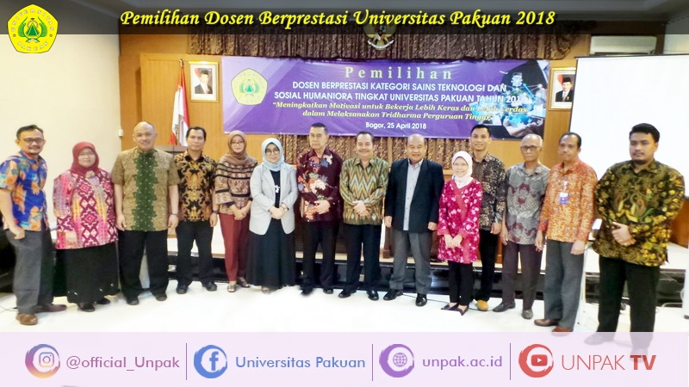
Semoga hasil dewan juri terdiri dari Prof. Dr. H. Soewarto Hardhienata, Prof. Dr. Ir. H. Didik Notosoedjono, M.Sc, Dr. Rita Retnowati, MS yang sudah memiliki integritas, objektivitas dari penyelenggaraan pemilihan dosen berprestasi ini dapat memilih yang terbaik mewakili Universitas Pakuan dari 5 peserta, yaitu :
- Yudhia Mulya, SE.,MM.
- Didit Ardianto, S.Pd., MSi.
- Yogaprasta Adinugraha, M.Si.
- Bina Lohitasari, M.Si.
- Aries Maesya, M.Kom .
Terima kasih untuk kinerjanya panitia Pemilihan dosen berprestasi yang berupaya dengan tetap mensukseskan kegiatan ini kepada :
- Dr. Oding sunardi M.Pd (Sekretaris Universitas Pakuan).
- Iwan darmawan. SH.MH (Direktur SDM).
- Dr. Wahyu Prihatini, M.Si (Direktur Bidang Akademik).
Sebagai pemenang pemilihan dosen berprestasi 2018, secara langsung dibacakan oleh Rektor Universitas Pakuan kepada Didit Ardianto S.Pd., M.Si untuk mewakili Unpak ditahap pertama wilayah regional Bogor.
Copyright © PUTIK – Universitas Pakuan

